**Bài tập IT4172 Xử lý tín hiệu**

# Tuần 1.

**Bài tập 1.** Mối quan hệ tần số giữa tín hiệu số và tín hiệu tương tự

Một tín hiệu analog có phương trình sau:

sa(t) = 2.sin(Ωat) với Fa = 1000Hz

Tín hiệu này được lấy mẫu với Fs = 8000Hz, biết một mẫu được lấy ở thời điểm 0

(a) Hãy vẽ tín hiệu s(n)

(b) Hãy tìm phương trình của s(n)

(c) Hãy tìm mối quan hệ giữa tần số Fa của s(t) và Fd của s(n)

**Bài tập 2.** Hiện tượng trùm phổ

Lấy mẫu hai tín hiệu sau với tần số lấy mẫu Fs = 40 Hz

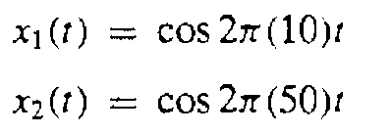

Hãy xác định và vẽ tín hiệu x1(n) và x2(n)

**Bài tập 3.** Một tín hiệu analog có phương trình sau:

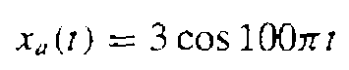

(a) Xác định tần số lấy mẫu tối thiểu để tránh trùm phổ

(b) Giả sử tín hiệu được lấy mẫu với Fs = 200Hz. Xác định tín hiệu rời rạc tương ứng?

(c) Giả sử tín hiệu được lấy mẫu với Fs = 75Hz. Xác định tín hiệu rời rạc tương ứng?

# Tuần 2.

Các em lập trình cho bài tập 1.15. Khuyến khích sử dụng Python và Jupyter Notebook

# Tuần 3.

Các em lập trình cho bài tập 1.16. Khuyến khích sử dụng Python và Jupyter Notebook

# Tuần 4.

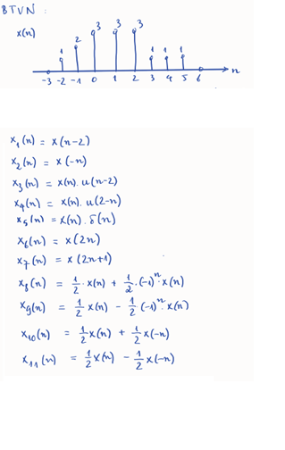

# Tuần 5.

Bài 1. Xác định đáp ứng xung h(n) của các hệ thống sau:

a. y(n) = 2.x(n) + 3.x(n-1)

b. y(n) -a. y(n-1) = x(n)

Bài 2. Tính tổng chập giữa các tín hiệu sau:

a. x(n) = {1, 2, 3, 1}, h{n} = {1, 2, 1, -1}, biết cả hai tín hiệu này đều có thời điểm bắt đầu tại 0

b. x(n) = u(n), h(n) = a^n.u(n) (hàm a mũ n)

# Tuần 6.

Tính tổng chập giữa các tín hiệu sau bằng phương pháp thuật toán và phương pháp đồ thị :

a. x(n) = {1, 2, 3, 1}, h{n} = {1, 2, 1, -1}, biết cả hai tín hiệu này đều có thời điểm bắt đầu tại 0

b. x(n) = u(n), h(n) = a^n.u(n) (hàm a mũ n)

# Tuần 7.

Tìm điều kiện của a để hệ thống nhân quả sau là ổn định: y(n) - a.y(n-1) = x(n)

# Tuần 8.

Tìm biến đổi Z ngược nhân quả:



# Tuần 9.

Bài 1. Tìm biến đổi Z ngược nhân quả:



Bài 2. Tìm biến đổi Z ngược nhân quả:



# Tuần 12.

Phân tích phổ của rect3(n) bằng giải thuật DFT với N = 8.

# Tuần 13.

